Należąca do AkzoNobel marka Interpon wprowadza wizualizację 3D dla klientów z branży farb proszkowych

Wybór odpowiedniej powłoki proszkowej nigdy nie był łatwiejszy, a stało się to dzięki wprowadzeniu technologii immersyjnego obrazowania 3D przez należącą do AkzoNobel markę Interpon.

Nowe narzędzie kolorystyczne 3D – dostępne za pośrednictwem aplikacji AkzoNobel Design – zostało zaprojektowane tak, aby pomóc architektom i projektantom znaleźć produkt dokładnie odpowiadający ich potrzebom. Jego opracowanie opierało się na rozległej wewnętrznej wiedzy specjalistycznej w zakresie cyfrowego koloru, co pozwoliło na rozwiązanie szeregu technicznych wyzwań.

Dzięki temu użytkownicy mogą nie tylko cyfrowo zmieniać próbki powłok, ale także powiększać i pomniejszać obraz oraz przeglądać próbki w zależności od otoczenia. Daje to realistyczne wyobrażenie o rzeczywistym efekcie, jaki zostanie osiągnięty po pomalowaniu powierzchni.

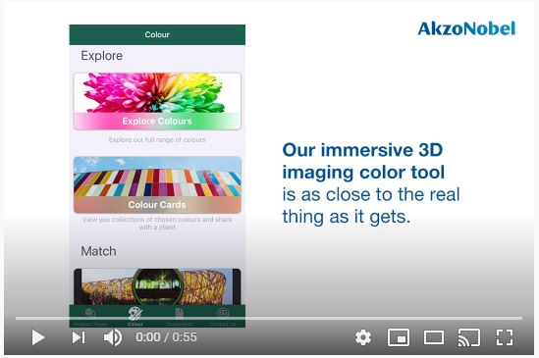

– Jako lider w branży farb proszkowych, zawsze staramy się ulepszać nasze produkty i narzędzia cyfrowe, aby pomóc klientom w znalezieniu idealnego rozwiązania – wyjaśnia Daniela Vlad, Dyrektor Powder Coatings AkzoNobel. – Nasze wyjątkowe narzędzie 3D jeszcze bardziej podniesie poziom zaufania architektów i projektantów do korzystania z wizualizacji cyfrowej przy podejmowaniu decyzji dotyczących koloru. Uzyskany obraz oddaje rzeczywisty wygląd najlepiej, jak to możliwe, oraz stanowi najlepszy przykład tego, jak przekraczamy granice wyobraźni i stale pracujemy nad rozwojem nowych technologii, które przyniosą korzyści naszym klientom.

Inną ważną zaletą korzystania z wizualizacji kolorów 3D jest to, że możliwe jest również pokazanie efektów metalicznego i perłowego połysku, które mogą wyglądać prawie tak samo efektownie jak same powłoki. Nowe narzędzie oferuje również niesamowicie realistyczne wyobrażenie o kolorze, teksturze, gładkości i połysku.

– Jesteśmy bardzo dumni z tego, że pomagamy klientom poprawić dokładność i efektywność ich pracy – dodaje Vlad. – Uzyskanie odpowiedniego koloru, struktury i połysku ma kluczowe znaczenie przy wyborze farb proszkowych, dlatego też jesteśmy podekscytowani możliwością zapewnienia swobody twórczej, która pozwala projektantom, architektom i całej branży na uzyskanie perfekcyjnego wykończenia.

Nowe funkcje 3D można poznać po pobraniu aplikacji AkzoNobel Design dostępnej tutaj.

***
AkzoNobel to firma z pasją malowania. Od 1792 roku jesteśmy ekspertem w produkcji farb i lakierów, kreującym standardy w kolorze i ochronie powierzchni. Nasze portfolio zawiera światowej klasy marki, takie jak Dulux, International, Sikkens i Interpon – które cieszą się zaufaniem klientów na całym świecie. Firma z siedzibą główną w Holandii działa w ponad 150 krajach i zatrudnia około 35 000 pracowników, którzy z pasją dostarczają wysokiej jakości produkty i usługi, zgodnie z oczekiwaniem naszych klientów. Więcej informacji na stronie www.akzonobel.com/poland

